Министерство науки и высшего образования Российской Федерации

Федеральное государственное бюджетное образовательное учреждение

высшего образования

«Вятский государственный университет»

Колледж ВятГУ

**ОТЧЕТ**

**ПО ДОМАШНЕЙ КОНТРОЛЬНОЙ РАБОТЕ №1**

**«Вычисление значения функции»**

**ПО ДИСЦИПЛИНЕ «Алгоритмизация и программирование»**

Выполнил: студент учебной группы

ИСПк- 205-52-00

Усков Дмитрий Сергеевич

Преподаватель:

Сергеева Елизавета Григорьевна

Киров

2024

Цель работы: изучить базовую структуру организации программы и основные конструкции языка программирования Pascal.

Вариант 16

Задание:

1. Написать программу, вычисляющую значение функции:

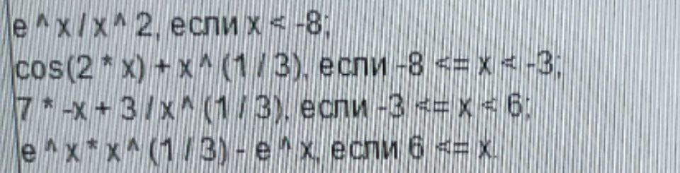

Рисунок 1 – Задание 1

1. Вычислить значение функции на интервале [-10; 8] с шагом 0.3

Описание алгоритмов

Алгоритм №1

1. Ввод значения x.
2. Потом происходит проверка условия x<-8, если верно, то вычисляется значение функции по формуле h:=exp(x)/x**2, если неверно, то ничего не происходит.
3. Потом происходит проверка условия (-8<=x) **and** (x<-3), если верно, то вычисляется значение функции по формуле h:=cos(2*x)+x**(1/3), и выводиться NaN, так как отрицательное число нельзя возвести в дробную степень, если неверно, то ничего не происходит.
4. Потом происходит проверка условия x>=6, если верно, то вычисляется значение функции по формуле h:=exp(x)**(1/3)-exp(x), если неверно, то ничего не происходит.
5. Потом происходит проверка условия (-3<=x) **and** (x<6), если верно, то вычисляется значение функции по формуле h:=7*(-x)+3/x**(1/3), если неверно, то ничего не происходит.
6. Вывод значения функции h.

Алгоритм №2

1. Задаем для x значение -10, так как интервал начинается с -10.
2. Задаем цикл while с условием x<=8.
3. Потом происходит проверка условия x<-8, если верно, то вычисляется значение функции по формуле h:=exp(x)/x**2, если неверно, то ничего не происходит.
4. Потом происходит проверка условия (-8<=x) **and** (x<-3), если верно, то вычисляется значение функции по формуле h:=cos(2*x)+x**(1/3), и выводиться NaN, так как отрицательное число нельзя возвести в дробную степень, если неверно, то ничего не происходит.
5. Потом происходит проверка условия x>=6, если верно, то вычисляется значение функции по формуле h:=exp(x)**(1/3)-exp(x), если неверно, то ничего не происходит.
6. Потом происходит проверка условия (-3<=x) **and** (x<6), если верно, то вычисляется значение функции по формуле h:=7*(-x)+3/x**(1/3), если неверно, то ничего не происходит.
7. Вывод значения функции h.
8. Прибавляем к x 0.3 и цикл начинается заново.
9. Программа завершиться, когда x>8.

Ответы на вопросы

1. Алгоритм - Система последовательных операций (в соответствии с определёнными правилами) для решения какой-н. задачи.
2. Виды алгоритмов:

Линейные алгоритмы

Ветвящиеся алгоритмы

Циклические алгоритмы

Вспомогательные алгоритмы

1. Условный алгоритм – это такая организация алгоритма, при которой в зависимости от выполнения или невыполнения некоторого условия выполняется та или другая последовательность команд.
2. Виды условных алгоритмов – полные, неполные. Я использовал неполные условные алгоритмы.
3. Циклическим называется алгоритм, в котором серия команд выполняется определённое количество раз.
4. Виды циклических алгоритмов: с предусловием, с постусловием, со счетчиком. Я использовал алгоритмы с предусловием.

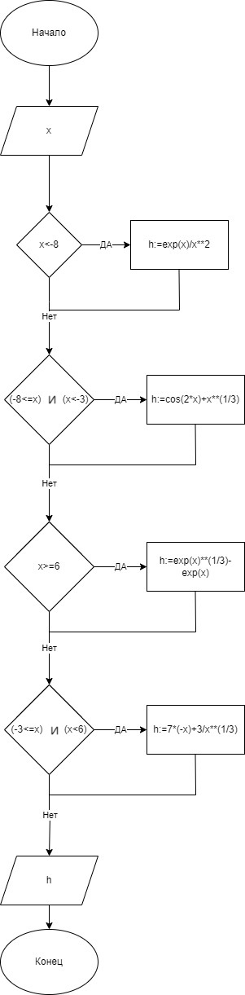

Алгоритм №1

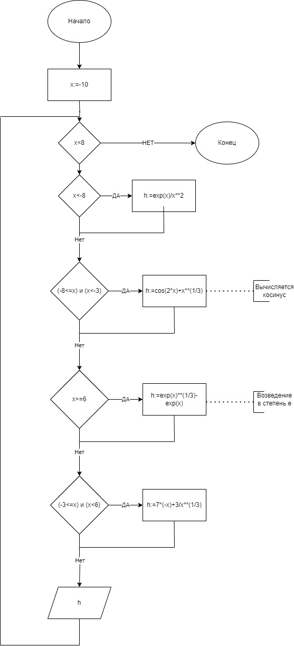

Алгоритм №2

Код

Задание 1

**Program** Zad1;

**var** x, h: real;

**begin**

writeln('Введите значение x');

readln(x);

**if** x<-8 **then**

h:=exp(x)/x**2;

**if** (-8<=x) **and** (x<-3) **then**

h:=cos(2*x)+x**(1/3);

**if** x>=6 **then**

h:=exp(x)**(1/3)-exp(x);

**if** (-3<=x) **and** (x<6) **then**

h:=7*(-x)+3/x**(1/3);

writeln('Значение функции: ', h);

**end**.

Задание 2

**Program** Zad1;

**var** x, h: real;

**begin**

x:=-10;

**while** x<=8 **do**

**begin**

**if** x<-8 **then**

h:=exp(x)/x**2;

**if** (-8<=x) **and** (x<-3) **then**

h:=cos(2*x)+x**(1/3);

**if** x>=6 **then**

h:=exp(x)**(1/3)-exp(x);

**if** (-3<=x) **and** (x<6) **then**

h:=7*(-x)+3/x**(1/3);

writeln('Значение функции: ', h:10:10);

x+=0.3;

**end**;

**end**.

Результат выполнения

Задание 1

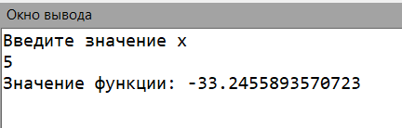

Рисунок 2 – результат выполнения программы задание 1

Задание 2

Значение функции: 0.0000004540

Значение функции: 0.0000006513

Значение функции: 0.0000009362

Значение функции: 0.0000013485

Значение функции: 0.0000019464

Значение функции: 0.0000028162

Значение функции: 0.0000040847

Значение функции: NaN

Значение функции: NaN

Значение функции: NaN

Значение функции: NaN

Значение функции: NaN

Значение функции: NaN

Значение функции: NaN

Значение функции: NaN

Значение функции: NaN

Значение функции: NaN

Значение функции: NaN

Значение функции: NaN

Значение функции: NaN

Значение функции: NaN

Значение функции: NaN

Значение функции: NaN

Значение функции: NaN

Значение функции: NaN

Значение функции: NaN

Значение функции: NaN

Значение функции: NaN

Значение функции: NaN

Значение функции: NaN

Значение функции: NaN

Значение функции: NaN

Значение функции: NaN

Значение функции: NaN

Значение функции: 3.7299278400

Значение функции: 0.2797631497

Значение функции: -2.3683479650

Значение функции: -4.7938120815

Значение функции: -7.1182893947

Значение функции: -9.3863491834

Значение функции: -11.6188984220

Значение функции: -13.8272832675

Значение функции: -16.0182910894

Значение функции: -18.1962768371

Значение функции: -20.3641867876

Значение функции: -22.5240987320

Значение функции: -24.6775278555

Значение функции: -26.8256099545

Значение функции: -28.9692163333

Значение функции: -31.1090286629

Значение функции: -33.2455893571

Значение функции: -35.3793364262

Значение функции: -37.5106281793

Значение функции: -39.6397611044

Значение функции: -484.8505900745

Значение функции: -656.4124946806

Значение функции: -888.2001017910

Значение функции: -1201.3052808188

Значение функции: -1624.2013256931

Значение функции: -2195.3256476871

Значение функции: -2966.5660709466

Вывод

Во время работы я изучил базовую структуру организации программы и основные конструкции языка программирования Pascal. Также я научился пользоваться программой Draw.io. Также я узнал о значении NaN, которая возникает, когда возводишь отрицательное число в дробную степень. Из-за этого значения возникли трудности, я думал, что код не работал, но благодаря учителю я понял, что код правильный. В целом работа показалась мне несложной, но долгой. Эмоций не вызывала. Стал бы я рекомендовать кому-то эту работу – однозначно да, так как с помощью данной работы можно легко освоить базовую структуру организации Pascal. Если мне предложат похожую работу, то я выполню ее гораздо быстрее. Так же мне понравилось работать с Microsoft word в процессе создания отчета. Так как я уже изучал word, с ним сложностей не возникло. Я надеюсь, что я отлично справился с поставленной задачей.